COLEGIO ANTONIO VAN UDEN
Segundo Taller de Geometría: cursos 603 y 604
Trabajo en Casa

Esta es nuestra segunda guía de Geometría que tiene como fin repasar los conceptos vistos en clase. Después de que la resuelvas no se te olvide guardarla y enviarla a este mi correo: ferduba2009@hotmail.com , enviarla hasta el 5 de abril de 2020.

- Coloca una X en la casilla donde consideres que el ángulo corresponda a esa clasificación.

Ángulo | Agudo | Recto | Obtuso | Llano | De Giro | Cóncavo | Convexo | Nulo
125º
78º
278º
360º
47º
0º
190º

- Calcula el ángulo que describe el minutero de un reloj cuando pasa de las 3:20 a las 4:00
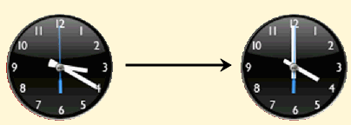Respuesta: __________

- Calcula el ángulo que describe la aguja horaria de un reloj en los siguientes casos:
- entre las 2:00 y las 5:00 Respuesta: ________________
- entre las 2:00 y las 3:00 Respuesta: ________________
- entre las 2:00 y las 8:00 Respuesta: ________________
- entre las 3:00 y las 6:00 Respuesta: ________________
- entre las 5:00 y las 12:00 Respuesta: ________________

- Sumar estos ángulos: 58º 38' 35” + 26º 20' 40" + 45º 45' 30” + 37º 42' 15" =___________

- Restar: 78º 38' 35” - 56º 50' 43" = __________________

